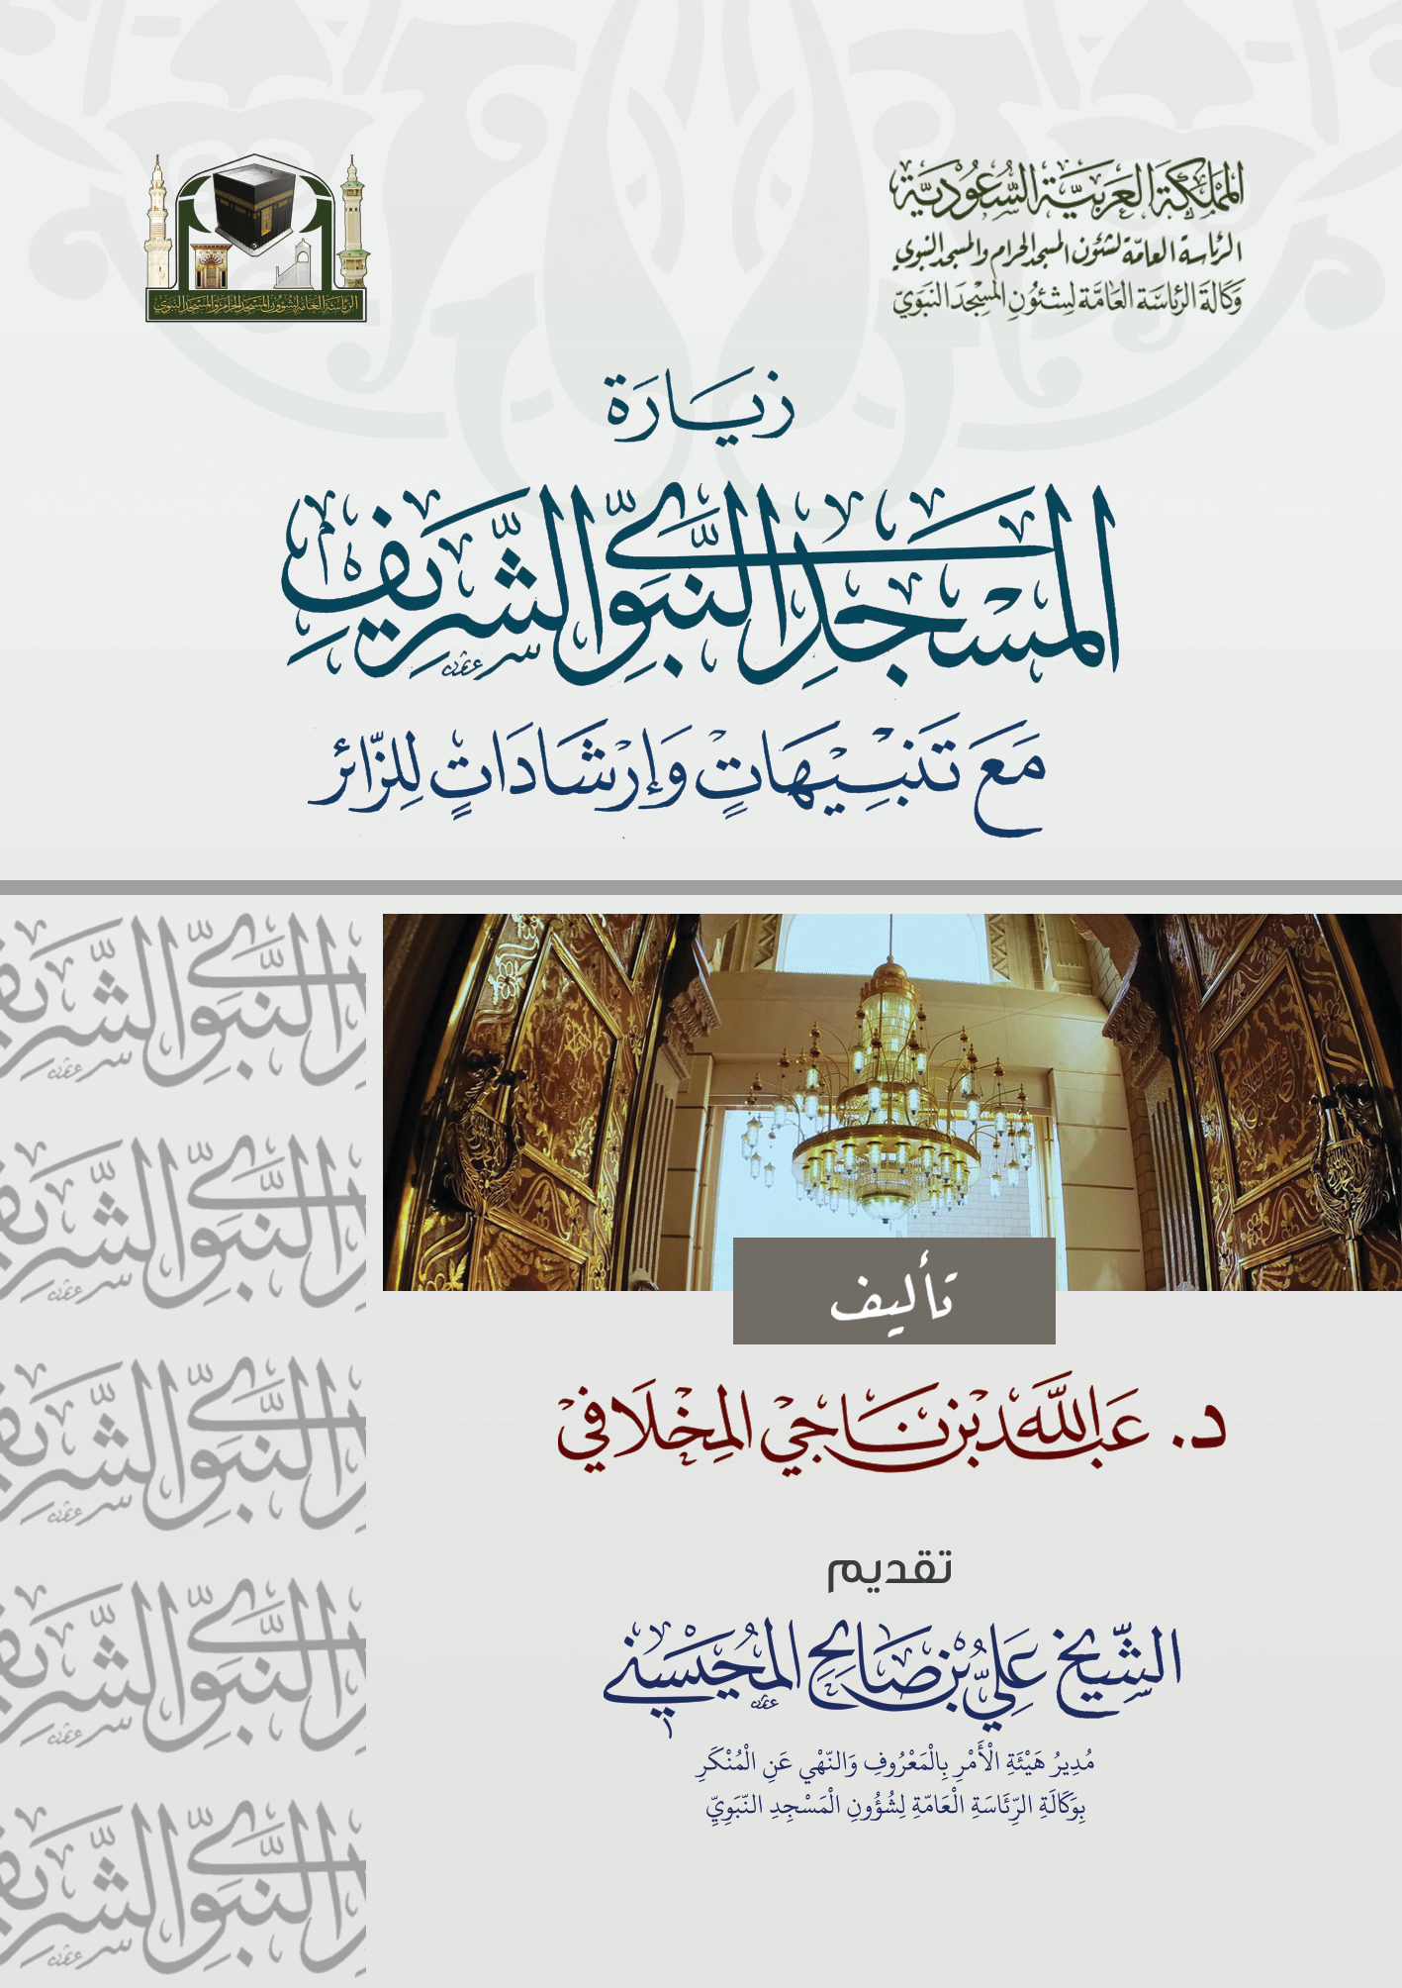

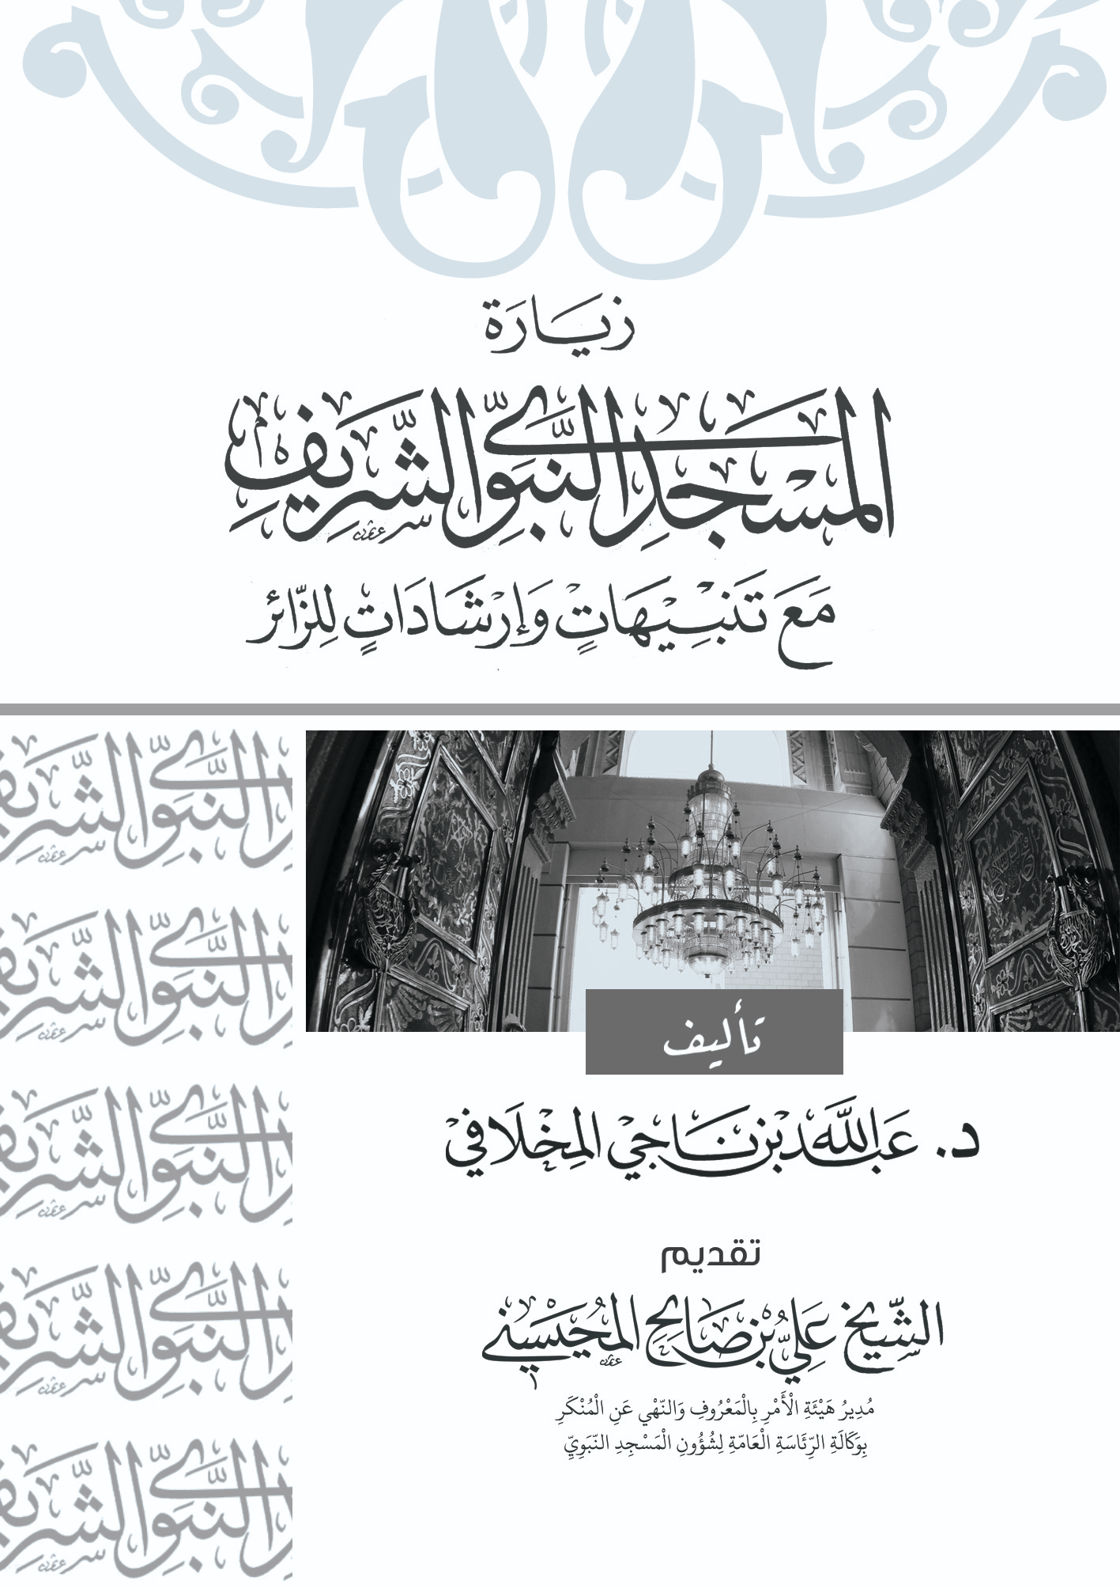

ح عبد الله ناجي محمد المخلافي ، 1441هـ
فهرسة مكتبة الملك فهد الوطنية أثناء النشر
المخلافي ، عبد الله ناجي محمد
زيارة المسجد النبوي الشريف مع تنبيهات وإرشادات للزائر. /
عبد الله ناجي محمد المخلافي ـ ط2. . ـ المدينة المنورة ، 1441هـ
31ص ؛ 12x17سم
ردمك: 9ـ 2500ـ 03 ـ603ـ 978
1ـ زيارة المسجد النبوي أ.العنوان
ديوي 215.2 3792/1441
رقم الإيداع: 3792/1441
ردمك: 9ـ 2500ـ 03 ـ603ـ 978
حقوق الطبع محفوظة
إلا لمن أراد طبعه وتوزيعه مجاناً
بعد أخذ إذن خطي من المؤلف
عنوان المؤلف:
المملكة العربية السعودية، المدينة المنورة
الهاتف الجوال: 00966504345245
البريد: anm1425@gmail.com
الطبعة الثانية
1441ه‍

بسم الله الرحمن الرحيم
تقديم
الحمد لله الذي جعل زيارة مسجد نبيه صلى الله عليه وسلم من أعظم القربات، وجعل الصلاة فيه زيادة للدرجات، والصلاة والسلام على نبينا محمد أزكى البريات، وعلى آله وصحبه ومن تبعهم بإحسان إلى يوم الممات. أما بعد:
فيسعدني أن أُقَدِّم لكتاب (زيارة المسجد النبوي الشريف مع تنبيهات وإرشادات للزائر) لفضيلة الدكتور: عبدالله بن ناجي المخلافي، الذي جاء سهلًا في أسلوبه، شاملًا في موضوعه، راصدًا أهم الجوانب التي يجب على الزائر مراعاتها في زيارته.
فبيّن الزيارة الشرعية والطريقة الصحيحـة للسـلام على النبي ﷺ وصاحبيه -رضي الله عنهم-، والأماكن التي تشرع زيارتها في المدينة المنورة خارج المسجد النبوي الشريف، إضافة إلى بعض التنبيهات والإرشادات التي يحتاجها الزائر، الموافقة للعقيدة الصحيحــة على منهـج سلفنـا الكرام، المبني علـى الكتاب والسنة، ولأهمية هذا الكتاب وما اشتمل عليه، فإني أوصي بطباعته ونشره، سائلًا المولى القدير أن ينفع به كل من قرأه.
ويسرني أن أتقدّم بالشكر العاطر والثناء الوافر لحكومة خادم الحرمين الشــريفـين الملــك سلمــان بن عبدالعــزيز آل سعود حفظه الله، وولي عهده صاحب السمو الملكي الأمير محمد بن سلمان آل سعود حفظه الله، على ما توليه من عناية رائدة للحرمين الشريفين، وتقديم كافّة الخدمات، وتهيئة جميع السبل وتذليل الصعوبات لزوَّارِهِما، والشكر موصــول للرئيس العــام لشــؤون المسجــد الحــرام والمسجــد النبــوي مـعــالـي الشيــخ الأستاذ الدكتــور عبدالرحمـن بـن عبدالعزيز السديس، على جهوده المباركة في خدمة الحرمين ودعمه المتواصل لإدارة هيئة الأمر بالمعروف والنهي عن المنكر بوكالة الرئاسة العامة لشؤون المسجد النبوي.
فجزاهم الله خير الجزاء، ووفقنا وإياهم لخدمة الإسلام والمسلمين. وصلى الله وسلم على نبينا محمد وعلى آله وصحبه أجمعين.
علي بن صالح المحيسني
مدير هيئة الأمر بالمعروف والنهي عن المنكر
بوكالة الرئاسة العامة لشؤون المسجد النبوي

بسم الله الرحمن الرحيم
الحمد لله رب العالمين، والصلاة والسلام على سيدنا ونبينا محمد الأمين، وعلى آله وصحابته الغر الميامين.
أما بعد: فيا أخي الزائر الكريم: السلام عليكم ورحمة الله وبركاته، ومرحبًا بك وأهلا في مدينة رسول الله ﷺ .
أخي الزائر: احمد الله تعالى أن عافاك وأغناك ووفقك للحضور إلى بلد رسوله ﷺ، فإن كان الله سبحانه قد وفقك لذلك فإن الكثيرين لم يستطيعوا الحضور مع رغبتهم وحرصهم. فإذا وصلت إلى المدينة المنورة فعليك بالتحلي والتأدب بالآداب الشرعية التي حث عليها نبي الهدى ﷺ فإنها مطلوبة من المسلم في كل مكان لكنها في مدينة المصطفى ﷺ آكد، واشكر الله تعالى الذي وفقك لزيارة مسجد رسولـه ﷺ الذي هـو أحد المساجد الثلاثة المفضلة بقوله ﷺ: «لَا تُشَدُّ الرِّحَالُ إِلَّا إِلَى ثَلَاثَةِ مَسَاجِدَ؛ الْـمَسْجِدِ الْـحَرَامِ وَمَسْجِدِي هَذَا، وَالْـمَسْجِدِ الْأَقْصَى» [رواه البخاري ومسلم].
واحمد الله -عز وجل- أن وفقك لزيارة قبر نبينا محمد ﷺ، فالواجب عليك أن تسير على نهجه القويم الذي سنه لأمته وشرعه لهم في تلك الزيارة وكان عليه سلفنا الصالح -رحمهم الله-
أخي الزائر الكريم: إذا أردت الحضور إلى المسجد النبوي الشريف فتنظَّف وتطهَّر وتطيَّب وتجنب الحضور إلى المسجد بروائح كريهة، فإذا وصلت المسجد فقدم رجلك اليمنى عند الدخول وقل عند دخولك: «بسم الله والصلاة والسلام على رسول الله، اللهم اغفر لي ذنوبي وافتح لي أبواب رحمتك، أعوذ بالله العظيم وبوجهه الكريم وسلطانه القديم من الشيطان الرجيم».
ثم اتجه إلى الروضة الشريفة وصلِّ فيها ركعتين تحية للمسجد -إن أمكنك ذلك-، وإذا كان هناك زحام فصلِّ في أيِّ مكان من المسجد النبوي الشريف، وتجنب مزاحمة المسلمين وأذيتهم فإن ذلك لا يجوز، وأنت قد حضرت إلى المسجد النبوي لنيل الأجر لا لتحصيل الوِزر.
ثم توجه إلى قبر النبي ﷺ بأدب ووقار وسكينة فإن كان هناك زحام فاحرص على عدم مزاحمة الناس ولو أن ترجئ ذلك قليلا إلى وقت يكون أخف زحامًا، واحرص أيضًا أن لا يكون ذلك بعد الصلوات المفروضة مباشرة لأن ذلك الوقت يكثر فيه الزحام غالباً، وإياك ورفع الصوت فإن الله نهى عباده المؤمنين عن ذلك فقال تعـالى: ﴿ يَا أَيُّهَا الَّذِينَ آمَنُوا لَا تَرْفَعُوا أَصْوَاتَكُمْ فَوْقَ صَوْتِ النَّبِيِّ وَلَا تَجْهَرُوا لَهُ بِالْقَوْلِ كَجَهْرِ بَعْضِكُمْ لِبَعْضٍ أَنْ تَحْبَطَ أَعْمَالُكُمْ وَأَنْتُمْ لَا تَشْعُرُونَ (2) إِنَّ الَّذِينَ يَغُضُّونَ أَصْوَاتَهُمْ عِنْدَ رَسُولِ اللَّهِ أُولَئِكَ الَّذِينَ امْتَحَنَ اللَّهُ قُلُوبَهُمْ لِلتَّقْوَى لَهُمْ مَغْفِرَةٌ وَأَجْرٌ عَظِيمٌ ﴾ [الحجرات: 2، 3].
قال الإمام ابن كثير -رحمه الله- في تفسيره: « يُكره رفع الصوت عند قبره ﷺ كما كان يُكره في حياته عليه الصلاة والسلام لأنه محترم حيًّا وفي قبره ﷺ دائمًا ».
وقد سَمع عمر بن الخطاب -رضي الله عنه- صوت رجلين في مسجد النبي ﷺ قد ارتفعت أصواتهما فقال: من أنتما؟ أو من أين أنتما؟ قالا: من أهل الطائف فقال: لو كنتما من أهل البلد لأوجعتكما، ترفعان أصواتكما في مسجد رسول الله ﷺ. [رواه الإمام البخاري].
فإذا وصلت أمام قبر النبي ﷺ فقف بسكينة ووقار وسلِّم عليه ﷺ بقولك: «السلام عليك يا رسول الله ورحمة الله وبركاته، السلام عليك يا نبي الله، السلام عليك يا خيرة الله من خلقه، السلام عليك يا سيد المرسلين وإمام المتقين، أشهد أنك قـد بلــغت الرســالة وأديـت الأمانة ونصـحـت الأمة وجاهـدت في الله حـقّ جهاده فجزاك الله خير ما جزى نبيًّا عن أمته اللهم صلِّ على محمد وعلى آل محمد كما صليت على إبراهيم وعلى آل إبراهيم إنك حميد مجيد وبارك على محمد وعلى آل محمد كما باركت على إبراهيم وعلى آل إبراهيم إنك حميد مجيد».
ولك أن تُسَلِّم بغير هذه الصيغة من الصيغ المشروعة.
ثم تحرك قليلًا عن يمينك وسَلِّم على خليفة رسول الله ﷺ أبي بكر الصديق -رضي الله عنه-؛ قائلًا: السلام عليك يا أبا بكر الصديق ورحمة الله وبركاته، السلام عليك يا خليفة رسول الله ﷺ وثانيه في الغار، جزاك الله عنّا وعن الإسلام والمسلمين خير الجزاء. أو نحو ذلك من الصيغ.
ثم تحرك أيضًا عن يمينك قليلًا وسلم على أمير المؤمنين عمر الفاروق -رضي الله عنه-؛ قائلًا: السلام عليك يا عمر الفاروق ورحمة الله وبركاته، السلام عليك يا ثاني الخلفاء الراشدين، جزاك الله عنّا وعن الإسلام والمسلمين خير الجزاء. أو نحو ذلك من الصِّيَغ؛ وبهذا تمت زيارتك للمسجد النبوي ولقبره ﷺ وصاحبيه -رضي الله عنها-.
وإذا أردتَّ أخي الزائر دعاء الله -عز وجل- فاستقبل القبلة في أي ناحية من نواحي المسجد النبوي الشريف أيَّ ساعة شئتَ من ليل أو نهار، وتَخَيَّر مكانا خاليًا من الزحام فإنه أهدأ لنفسك وأجمع لفكرك وأكثر طمأنينة لقلبك، واسأل الله تعالى لك ولإخوانك المسلمين من خير الدنيا والآخرة.
واحذر أيها الزائر الكريم أن تتعدى في الدعاء وله صور كثيرة منها: أن تدعو غير الله، وتطلب منه، وتستغيث به؛ فإن ذلك منافٍ لأمر الله سبحانه وأمر رسوله ﷺ بل هو من الشرك بالله؛ لأن الله نهاك عن دعاء غيره فقال تعالى: ﴿ فَلَا تَدْعُوا مَعَ اللَّهِ أَحَدًا ﴾ [الجن: 18].
وقال تعالى: ﴿ وَإِذَا سَأَلَكَ عِبَادِي عَنِّي فَإِنِّي قَرِيبٌ أُجِيبُ دَعْوَةَ الدَّاعِ إِذَا دَعَانِ فَلْيَسْتَجِيبُوا لِي وَلْيُؤْمِنُوا بِي لَعَلَّهُمْ يَرْشُدُونَ ﴾ [البقرة: 186].
وقال تعالى: ﴿ وَمَنْ أَضَلُّ مِمَّنْ يَدْعُو مِنْ دُونِ اللَّهِ مَنْ لَا يَسْتَجِيبُ لَهُ إِلَى يَوْمِ الْقِيَامَةِ وَهُمْ عَنْ دُعَائِهِمْ غَافِلُونَ ﴾[الأحقاف: 5].
وفي حديث ابن عباس -رضي الله عنه- قوله ﷺ: «إذا سألت فاسأل الله، وإذا استعنت فاستعن بالله» [رواه الإمام الترمذي].
بل قل: اللهم شفِّع فيَّ نبيك، اللهم لا تحرمني شفاعة نبيك ﷺ، وتوسل إلى الله سبحانه بحبك لنبيه ﷺ وبعملك الصالح الذي منه زيارتك للمسجد النبوي وقبر نبينا ﷺ وقبر صاحبيه -رضي الله عنهما-.
واعلم أخي الزائر أن هذه الزيارة هي هدي السلف الصالح رحمهم الله تعالى.

الأماكن التي تشرع زيارتها
في المدينة المنورة خارج المسجد النبوي الشريف
1- البقيع: وهو مقبرة أهل المدينة الذي دفن فيه كثير من الصحابة والتابعين والسلف الصالح -رضوان الله ورحمته عليهم-، فقد كان رسول الله ﷺ يزور أهل البقيع ويسلِّم على أهله ويدعو لهم.
فإذا ذهبت إلى البقيع فسلِّم عليهم وقل كما كان يقول نبينا ﷺ: «السَّلَامُ عَلَيْكُمْ أَهْلَ الدِّيَارِ مِنَ الْـمُؤْمِنِينَ وَالْـمُسْلِمِينَ، وَإِنَّا إِنْ شَاءَ اللهُ لَلَاحِقُونَ، أَسْأَلُ اللهَ لَنَا وَلَكُمُ الْعَافِيَةَ» [رواه الإمام مسلم]. وادع لأهل البقيع واستغفر لهم. فهذه هي الزيارة الشرعية.
واحذر أخي المسلم أن تطأ قبرًا أو تجلس عليه فقد ورد عن النبي ﷺ النهي عن ذلك بقوله: «لَا تُصَلُّوا إِلَى الْقُبُورِ، وَلَا تَجْلِسُوا عَلَيْهَا» [رواه الإمام مسلم ].
واحذر من التمسح بالقبور أو تقبيلها أو أخذ شيء من تربتها أو دعاء أصحابها فإنهم لا يملكون لك ضرًّا ولا نفعًا.
2- شهداء معركة أحد: وهي معركة حدثت بين المسلمين والمشركين، استشهد فيها سبعون من الصحابة -رضي الله عنهم-، وقد كان ﷺ يزور شهداء أحد يسلِّم عليهم ويدعو لهم، واعلم أن هؤلاء الشهداء قُتِلوا دفاعًا عن الدِّين ومن حَقِّهم علينا أن ندعو لهم ونترضى عليهم جميعًا، فإذا ذهبت لزيارتهم فسلِّم عليهم كما تسلم على أهل البقيع وغيرهم من الأموات.
3- مسجد قباء: وتشرع زيارته والصلاة فيه، وقد كان النبي ﷺ يأتيه كل أسبوع راكبًا أو ماشيًا فيصلي فيه، ومن ذهب إليه وصلى فيه كان له كأجر عمرة، قال ﷺ: «مَنْ تَطَهَّرَ فِي بَيْتِهِ ثُمَّ أَتَى مَسْجِدَ قُـبَاءَ فَصَلَّى فِيهِ صَلَاةً كَانَ لَهُ كَأَجْرِ عُمْرَةٍ» [رواه الإمام ابن ماجه ].
فلا تُفَوِّت على نفسك أخي المسلم هذا الخير العظيم.
تنبيهات وإرشادات
لــزائـــر مسجـــــــد النــبــــي ﷺ
أخي الزائر الكريم:
* احرص على الذكر الوارد عند دخولك وخروجك من مسجد النبي ﷺ أو أي مسجدٍ آخر.
* لا تنحنِ عند السلام على رسول الله ﷺ ولكن قف بسكينة وأدب ووقار.
* لا تتمسح بجدران أواسطوانات أو أبواب المسجد النبوي أو المنبر أو المحاريب أو الشباك الذي حول الحجرة النبوية التماسًا للبركة، فإن ذلك لا يجوز.
قال الإمام النووي -رحمه الله- في كتاب: «المجموع» (8/257): عن مسح القبر الشريف باليد: «ومن خطر بباله أن المسح باليد ونحوه أبلغ في البركة فهو من جهالته وغفلته لأن البركة إنما هي فيما وافق الشرع، وكيف يبتغى الفضل في مخالفة الصواب» اهـ.
* اعلم أخي الزائر أن الزيارة لا ترتبط بأزمنة محدودة: طويلة أو قصيرة، ولا بصلوات معدودة: قليلة أو كثيرة، ومن الأخطاء التي تحصل ممن يزورون المسجد النبوي الشريف أنهم يظنّون أنهم لا بد أن يُصَلّوا فيه عددًا محددًا من الصلوات إما أربعين صلاة أو نحو ذلك، والبعض يَشُقُّ على نفسه ويكَلِّف من معه، وهذا خطأ؛ لأنه لم يثبت عن النبي ﷺ تحديد للصلوات التي يصليها الزائر في مسجده، فصلِّ ما تيسر لك من الصلوات كثيرة أو قليلة.
والحديث الوارد بتحديد أربعين صلاة في مسجده وهو ما جاء في مسند الإمام أحمد عن أنس بن مالك -رضي الله عنه- عن النبي ﷺ: «مَنْ صَلَّى فِي مَسْجِدِي أَرْبَعِينَ صَلَاةً، لَا يَفُوتُهُ صَلَاةٌ، كُتِبَتْ لَهُ بَرَاءَةٌ مِنَ النَّارِ، وَنَجَاةٌ مِنَ الْعَذَابِ، وَبَرِئَ مِنَ النِّفَاقِ» فهذا حديث ضعيف ولا يحتج به.
وأما الحديث الآخر الذي أخرجه الإمام الترمذي عن النبيﷺ أنه قال: «مَنْ صَلَّى لِلهِ أَرْبَعِينَ يَوْمًا فِي جَمَاعَةٍ يُدْرِكُ التَّكْبِيرَةَ الأُولَى كُتِبَ لَهُ بَرَاءَتَانِ: بَرَاءَةٌ مِنَ النَّارِ، وَبَرَاءَةٌ مِنَ النِّفَاقِ» فهذا حديث صح عنه ﷺ.
لذا فإني أوصيك أخي الزائر أن تكسب هذه البراءة سواء عملت بهذا الحديث وأنت هنا أو في بلدك.
* الأصل أن الداعي يتوجه إلى القبلة وقت الدعاء، وبعض الناس يقف في نواحي المسجد النبوي رافعًا يديه يدعو الله -عز وجل- متجهًا جهة القبر الشريف، وهذا العمل لم يعرف عن سلف الأمة، ولا عن أئمتها وفضلاء علمائها، فاحذر أخي الزائر مثل هذه الأفعال وليكفك ما كفى أصحاب رسول الله ﷺ وتابعيهم وصالحي سلف المؤمنين، فإن الدعاء قبلته الكعبة.
* لا يجوز كتابة رسائل فيها دعاء للنبي ﷺ ووضعها على شباك الحجرة أو في الروضة أو في أي ناحيـــة مــن المسجد النبوي فإن هذا منكر لا يجوز، وكذلك حملها من شتى البلدان وتوصيلها للمسجد النبوي.
* لا يجوز الطواف بالقبر الشريف، فالطواف عبادة لا تجوز إلا بالكعبة المشرفة تعظيمًا وامتثالًا لأمر الله تعالى.
* احرص أخي الزائر على التزود من الطاعات وفعل الخير مدة بقائك بالمدينة المنورة، واحرص على صلاة الفرض جماعة بالمسجد النبوي وأكثر من صلاة النوافل بالروضــة الشـريفــة -إن تيسـر لك ذلك-، فإنه ثبت عن رسول الله ﷺ أنه قال: «مَا بَيْنَ بَيْتِي وَمِنْبَرِي رَوْضَةٌ مِنْ رِيَاضِ الْجَنَّةِ» [رواه البخاري ومسلم ]. وتخصيصها بهذا الوصف دون غيرها من نواحي المسجد يدل على فضلها وتميّزها، فاحرص على صلاة النوافــل وذكر الله وقراءة القرآن فيها بدون مزاحمــة أو أذية للمصـلـين فـإنَّ من تــرك شيئًا لله عوضه الله خيـرًا منه.
أما صلاة الفريضة فإن أداءها في الصفوف الأمامية أفضل لقوله ﷺ: «خَيْرُ صُفُوفِ الرِّجَالِ أَوَّلُهَا، وَشَرُّهَا آخِرُهَا» [رواه مسلم ].
وقوله ﷺ: «لَوْ يَعْلَمُ النَّاسُ مَا فِي النِّدَاءِ وَالصَّفِّ الأَوَّلِ، ثُمَّ لَمْ يَجِدُوا إِلَّا أَنْ يَسْتَهِمُوا عَلَيْهِ لاَسْتَهَمُوا عَلَيْهِ» [رواه البخاري ومسلم ]. ومعنى: «يَسْتَهِمُوا»: يقترِعوا.
واعلم أن الصلاة الواحدة في المسجد النبوي أفضل من ألف صلاة فيما سِواه من المساجد إلا المسجد الحرام فإن الصلاة الواحدة فيه أفضل من مائة ألف صلاة فيما سِواه، قال رسول الله ﷺ: «صَلَاةٌ فِي مَسْجِدِي هَذَا أَفْضَلُ مِنْ أَلْفِ صَلَاةٍ فِيمَا سِوَاهُ، إِلَّا الْـمَسْجِدَ الْـحَرَامَ، وَصَلَاةٌ فِي الْـمَسْجِدِ الْـحَرَامِ أَفْضَلُ مِنْ مِائَةِ أَلْفِ صَلَاةٍ فِيمَا سِوَاهُ» [رواه ابن ماجه وأحمد].
واحرص على الإكثـار من قراءة القــرآن وذكــر الله تعالى وشُكره وحمده والصدقة والاعتكاف بالمسجد النبوي إن تيسر لك ذلك.
* إذا أشكل عليك شيء من أمور دينك فاسأل أهل العلم ومنهم أصحاب الفضيلة المشايخ المدرسين بالمسجـد النبـــوي الشريف؛ امتثــالًا لقولــه تعــالى: ﴿ فَاسْأَلُوا أَهْلَ الذِّكْرِ إِنْ كُنْتُمْ لَا تَعْلَمُونَ ﴾ [الأنبياء: 7]. أو اتجه إلى هواتف «إدارة شؤون إرشاد السائلين» المنتشرة عند أبواب المسجد النبوي وفي بعض نواحيه وستجد -إن شاء الله تعالى- إجابة لما يهمك من أمور زيارتك وعمرتك وحَجِّك.
* احرص على حضور الدروس العلمية التي يلقيها أصحاب الفضيلة المشايخ المدرسون بالمسجد النبوي الشريف لتتفقه في دينك ولتدخل تحت قوله ﷺ: «مَنْ جَاءَ مَسْجِدِي هَذَا لَمْ يَأْتِ إِلَّا لَخَيْرٍ يَتَعَلَّمُهُ أَوْ يُعَلِّمُهُ فَهُوَ بِمَنْزِلَةِ الْـمُجَاهِدِ فِي سَبِيلِ اللهِ، وَمَنْ جَاءَ لِغَيْــــرِ ذَلِــكَ فَهُـوَ بِمَنْزِلَةِ الرَّجُلِ يَنْظُرُ إِلَى مَتَاعِ غَيْرِهِ». [رواه الأئمة ابن ماجه وأحمد والحاكم في المستدرك رحم الله الجميع].
كما لا تنس أخي طالب العلم زيارة مكتبة المسجد النبوي الشريف في قاعتها الواسعة في سطح الجهة الغربية من توسعة خادم الحرمين الشريفين الملك فهد -رحمه الله- للمسجد النبوي، والصعود إليها من السلم الكهربائي رقم (10)، فستجد فيها ما ينفعُك.
وإن كنت أخي الزائر ممن له اهتمام بالمخطوطات فقم بزيارة القسم الخاص بالمخطوطات بباب عثمان بن عفان -رضي الله عنه- والواقع في نهاية التوسعة السعودية الأولى وسط المسجد النبوي الشريف.
كما أن هناك إدارة الإنتاج الصوتي والمرئي التوجيهي بباب رقم: (17هـ) - باب عمر بن الخطاب رضي الله عنه- بتوسعة خادم الحرمين الملك فهد -رحمه الله- يقوم بتسجيل دروس وخطــب وصــلـوات المسجد النبــوي للـزوار مجانًا بعد إحضار الشريط الفارغ أو القرص الضوئي أو الهاردات، كما توجد مكتبة نسائية بمصلى النساء الشرقي بباب رقم: (24) وبمصلى النساء الغربي بباب رقم: (16)، ومكتبة صوتية للنساء بباب رقم: (28).
* تقدَّم وأتمَّ الصف الأول فالأول، ولا تجلس عند المداخل والممرات والسلالم والأبواب، فإنك بذلك تغلق طريق الدخول للمسجد مما يضطر الناس إلى الصلاة خارج المسجد مع وجود سعة داخل المسجد. بل احرص أنت وإخوانك المصلون على أن تَصِلُوا الصفوف بعضها ببعض وتوالوا فيما بينكم من الصفوف حتى تتراص الصفوف وتكتمل وتستوعب المصلين داخل المسجد.
* إذا أردت الصلاة في الصفوف الأولى أو في الروضة الشريفة فبكِّر بالحضور إلى المسجد النبوي، ولا تحضر متأخرًا ثم تتخطــى رقاب الناس وتمر بيــن يدي المصلين وتزاحمهم، فإن في هذا أيذاءً للمصلين، وأذية المسلمين لا تجوز.
وقد رأى النبي ﷺ رجلًا يتخطى رقاب الناس ليتقدم في الصفوف، وكان ﷺ يخطب على المنبر، فقطع النبي ﷺ الخطبة، وقال له: «اجْلِسْ فَقَدْ آذَيْتَ، وَآنَيْتَ» [رواه ابن ماجه واحمد ].
أي: آذيت الناس بتخطي رقابهم، وآنيت: أي تأخرت في المجيء، وكان عليك إذا كنت ترغب في التقدم أن تُبَكِّرَ ولا تتأخر.
* لا تمر بين يدي المصلين، فقد ورد النهي عن النبي ﷺ في قوله: «لَوْ يَعْلَمُ المَارُّ بَيْنَ يَدَيِ المُصَلِّي مَاذَا عَلَيْهِ، لَكَانَ أَنْ يَقِفَ أَرْبَعِينَ خَيْرًا لَهُ مِنْ أَنْ يَمُرَّ بَيْنَ يَدَيْهِ». قال أبو النضر: لا أدري أقال أربعين يومًا أو شهرًا أو سنةً. [رواه الإمام البخاري ].
قال الإمام ابن حجر -رحمه الله- في «فتح الباري» (1/585): «قوله: (لَكَانَ أَنْ يَقِفَ أَرْبَعِينَ): يعني أن المارَّ لو علم مقدار الإثم الذي يلحقه من مروره بين يدي المصلي لاختار أن يقف المدة المذكورة حتى لا يلحقه ذلك الإثم».
* احرص أخي الزائر على التنظُّف والتطيُّب وإزالة الروائح الكريهة من البدن والثياب، فإن الملائكة تتأذى مما يتأذى منه بنو الإنسان.
* حافظ على نظافة المسجد وساحاته، ولا تؤذِ إخوانك المصلين في المسجد بالبصاق أو التمخط على بلاط المسجد النبوي أو سَوَاريه أو ساحاته، وعليك أن تستشعر حرمة المكان، ولتعلم أن البصاق في المسجد خطيئة كما أخبر بذلك النبي ﷺ بقوله: «البُزَاقُ فِي المَسْجِدِ خَطِيئَةٌ وَكَفَّارَتُهَا دَفْنُهَا» [رواه البخاري ومسلم ].
* لا تترك أبناءك يلهون ويعبثون في المسجد ويرفعون أصواتهم، فإنَّ هذا يتنافى مع الأدب في مسجد رسول الله ﷺ.
* تجنب الأماكن المزدحمة واتجه إلى الأماكن التي بها مُتَّسَع من المسجد، واعلم أن فضل الصلاة في المسجد يحصل بالصلاة في أي ناحية منه.
* أخي الزائر: تريث بعد أدائك للصلوات، واذكر الذكر الوارد بعد الصلاة، ولا تبادر بصلاة النافلة بعد الفريضة مباشرة، وبخاصة في أماكن وأوقات الزحام لإعطاء الفرصة لأصحاب الأعذار ومريدي الخروج مبكرًا بالانصراف وعدم الوقوع في حرج المرور بين يدي المصلين.
* عليك بالسكينة وعدم الجري والمدافعة عند رفع الستارة التي توضع لصلاة النساء بالروضة المطهرة.
* لا تُخْرِج المصاحف من المسجد النبوي الشريف لأنها وقف فيه.
* لا تتكئ على دواليب المصاحف، ولا تضع الأحذية بجانبها ولا تتخطى من فوقها احترامًا لكتاب الله تعالى.
* عند وضع حذائك في مكان «ما»، عليك معرفة ذلك المكان. وقد رُقِّمَت جميع الحاويات التي توضع الأحذية فيها أو عليها، فما عليك إلا معرفة ذلك الرقم لتعود لأخذه بيسر وسهولة.
* اعلم أخي الزائر أن المسجد النبوي وغيره من المساجد قد هُيِّئت للعبادة فلا تجعلها مكانا للنوم أو التسول أو إنشاد الضالة.
* لا تستخدم نوافير وحافظات ماء زمزم الْـمُعَدّ للشرب والمنتشرة في أنحاء المسجد للوضوء، ولا تستخدم فرش المسجد وسائد أو أغطية.
* تجنب افتراش ساحات المسجد النبوي الشريف.
* يُمنع شرب الدخان في ساحات المسجد النبوي ومرافقه، وعلى من ابتلي بشربه التضرع لله سبحانه في مسجد رسوله ﷺ أن يوفقه سبحانه لتركه، وليعلم أن أهل العلم قد أفتوا بتحريم بيع الدخان وشربه. وعليه: فإن شاربه آثم، وقد جئتَ أخي الزائر للاستزادة من الحسنات، فاحذر من السيئات.
* جميع أبواب المسجد النبوي الشريف مسماة ومرقمة، وعليك أخي الزائر معرفة اسم أو رقم الباب الذي دخلت منه لتعود منه عند الخروج من المسجد.
* إذا رأيت زحامًا عند الأبواب فعليك المكث بالمسجد قليلًا حتى يخف الزحام.
* ولا تنس عند الخروج أن تقدم رجلك اليسرى وتقول دعاء الخروج من المسجد وهو:«بسم الله، اللهم صل وسلم على محمد، اللهم اغفر لي ذنوبي وافتح لي أبواب فضلك» [رواه الأئمة: الترمذي ابن ماجه وأحمد، وله شاهد في صحيح الإمام مسلم رحم الله الجميع].
* ننصحك بأخذ بطاقة من المسكن الذي تنـزل فيه لتستخدمها إذا لم تعرف مكان إقامتك.
* في حالة وجود مريض في المسجد النبوي يحتاج إلى إسعاف، سارع إلى إبلاغ المراقبين الواقفين على أبواب المسجد النبوي الشريف، أو أي واحد من حملة الأجهزة اللاسلكية والموظفين.
* يفتح سطح المسجد النبوي الشريف لصلاة الجمعة طوال العام وللأوقات الخمسة في المواسم، فإذا رأيت أخي الزائر ازدحامًا بالدور الأرضي من المسجد النبوي فاصعد إلى السطح فستجد هناك متسعًا بإذن الله.
* هناك عربات للمعاقين وكبار السن تعطى للمحتاجين في «إدارة الأبواب بالمسجد النبوي الشريف» بباب رقم (8) بالجهة الغربية من المسجد النبوي لتنقلهم من مساكنهم أو سياراتهم إلى المسجد النبوي مدة إقامتهم.
* لا تتقدم على الإمام عند صلاتك في أوقات الزحام في الساحات الأمامية؛ خروجا من الخلاف الفقهي.
* حاول الاستفادة من توجيهات المراقبين بالمسجد النبوي الذين وضعوا لخدمتك ولتيسير سبل الراحة لك.
* أكثر من التضرع والدعاء وتوثيق العهد مع الله على التوبة الصادقة واعلم أن حقيقة الأدب مـع الله -عز وجل- محبته سبحانه وتعظيمه وإخلاص الدين له وحقيقة الأدب مع نبيه ﷺ هو اتباع سنته والسير على هديه وعمل أصحابه من بعده وفي التأدب معه بعد وفاته ﷺ.
* وأخيًرا: أوصيك أخي الزائر بكثرة الصلاة والسلام على نبينا وسيدنا محمد ﷺ، فقد جاء عن عمرو بن العاص -رضي الله عنه- أنه سمع رسول الله ﷺ يقول: «مَنْ صَلَّى عَلَيَّ صَلَاةً صَلَّى الله عَلَيْهِ بِهَا عَشْرًا» [رواه مسلم وغيره].
وأكثِر من الذِّكر المأثور والتضرع إلى الله والجأ إليه فإنك في مكان يرجى فيه إجابة الدعوات، ولا تنس في دعائك والديك وأهلك وأولادك وإخوانك المسلمين في كل مكان.

وصلى الله على سيدنا محمد وعلى آله وصحبه أجمعين.

الفهرس
تقديم 6
زيارة المسجد النبوي الشريف والسلام على النبي ﷺ وصاحبيه 8
الأماكن التي تشرع زيارتها في المدينة المنورة خارج المسجد النبوي الشريف 17
تنبيهات وإرشادات لزائر مسجد النبي ﷺ 19
الفهرس 39

* * *

